

НАЦІОНАЛЬНИЙ ТЕХНІЧНИЙ УНІВЕРСИТЕТ УКРАЇНИ «КИЇВСЬКИЙ ПОЛІТЕХНІЧНИЙ ІНСТИТУТ імені Ігоря Сікорського»

ФАКУЛЬТЕТ ПРИКЛАДНОЇ МАТЕМАТИКИ

**Кафедра системного програмування та спеціалізованих комп’ютерних систем**

**Лабораторна робота №1**

з дисципліни **Бази даних і засоби управління**

*на тему: “Проектування бази даних та ознайомлення з базовими операціями СУБД PostgreSQL”*

Виконав:

студент ІII курсу

групи КВ-93

Осика І.О.

Перевірив:

________________

Київ – 2021

*Метою роботи* є здобуття вмінь проектування бази даних та практичних навичок створення реляційних баз даних за допомогою PostgreSQL.

*Завдання* роботи полягає у наступному:

1. Розробити модель «сутність-зв’язок» предметної галузі, обраної студентом самостійно, відповідно до пункту «Вимоги до ER-моделі».
2. Перетворити розроблену модель у схему бази даних (таблиці) PostgreSQL.
3. Виконати нормалізацію схеми бази даних до третьої нормальної форми (3НФ).
4. Ознайомитись із інструментарієм PostgreSQL та pgAdmin 4 та внести декілька рядків даних у кожну з таблиць засобами pgAdmin 4.

**Модель «сутність-зв’язок» кіберспортивного турніру**

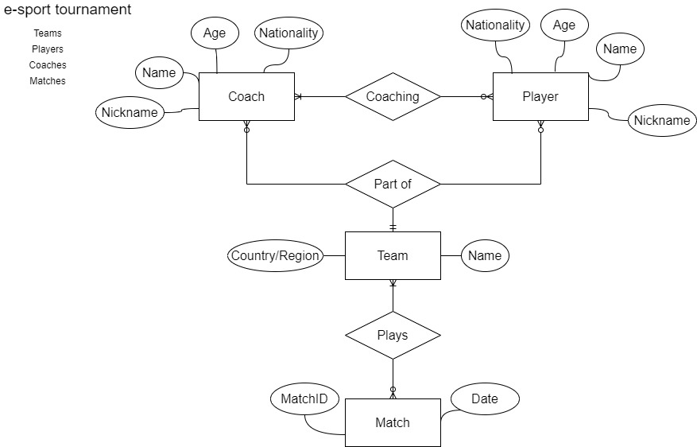

Рисунок 1. ER-діаграма, побудована за нотацією Чена

Згідно цієї області для побудови бази даних було виділено наступні сутності:

1. Гравець, з атрибутами: ім’я, вік, нік, національність. Учасник турніру, який змагається у певній кібер-спортивній дисципліні.
2. Тренер, з атрибутами: ім’я, вік, нік, національність. Учасник турніру, який підтримує та може обговорити подальші дії під час тактичних пауз.
3. Команда, з атрибутами: країна\регіон, назва. Група в яку входить певна кількість гравців та 1-2 тренера.
4. Матч, з атрибутами: дата\час, ID матчу. Один з матчів кібер-спортивного турніру, під час якого змагаються дві команди.

**Опис зв’язків**

Один або декілька тренерів можуть тренувати багатьох гравців тому між ними зв’язок M:N.

І тренер(и) і гравці є частиною однієї команди, тому зв’язок 1:N присутній між тренером-командою і гравцем-командою.

І так як це турнір, тому багато команд грають якусь кількість матчів між собою, тож зв’язок між командою і матчем M:N.

**Перетворення моделі у схему бази даних**

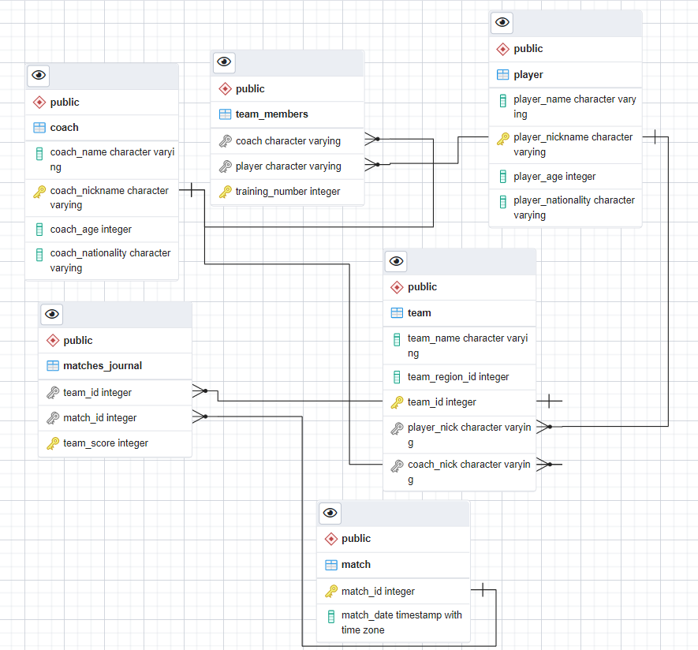

Схема бази даних у pgAdmin 4

Сутність “Team” було перетворено у таблицю “Team”, а зв’язки 1:N цієї сутності із сутностями “Coach” і “Player” зумовили появу у ній зовнішніх ключів coach_nickname, player_nickname. Сутності “Player” та “Coach” були перетворені у відповідні таблиці, а зв’язок М:М між ними утворив таблицю “Team_member”, що відображає id тренувань які проводилися тренерами з гравцями. Сутність “Match” була перетворена у відповідну таблицю, а зв’язок М:М між нею та таблицею “Team” утворює ще одну таблицю “Matches_journal” в яку записані команди, id матчів, та рахунок кожної з команд.

Таблиця 1. Опис структури БД

|  |  |  |
| --- | --- | --- |
| Сутність | Атрибут | Тип атрибуту |
| **player** - *містить дані про гравця* | **Player_name** *– ПІБ гравця*  **Player_nickname** *– нік гравця*  **Player_age** *– вік гравця*  **Player_nationality** *– його національність* | **character varying** *(рядок)*  **character varying** *(рядок)*  **integer** *(числовий)*  **character varying** *(рядок)* |
| **coach** - *містить дані про тренера* | **coach_name** *– ПІБ тренера*  **coach_nickname** *– нік тренера*  **coach_age** *– вік тренера*  **coach_nationality** *– його національність* | **character varying** *(рядок)*  **character varying** *(рядок)*  **integer** *(числовий)*  **character varying** *(рядок)* |
| **team** – *дані про команду* | **Team_name** *– назва команди*  **Team_region_id** *– ідентифікатор регіону команди*  **Team_id** *– унікальний ідентифікатор команди* | **character varying** *(рядок)*  **integer** *(числовий)*  **integer** *(числовий)* |
| **match** – *інформація про матч* | **Match_id** *- унікальний ідентифікатор матчу*  **Match_date** *– дата-час матчу* | **integer** *(числовий)*  **timestamp** *(мітка часу)* |

Схема відповідає 1НФ, тому що:

1) Кожна таблиця має основний ключ (Primary key, PK) та мінімальний набір атрибутів, які ідентифікують запис;

2) Кожен атрибут повинен має лише одне значення, а не множину значень.

Схема відповідає 2НФ, тому що:

1) Вона відповідає вимогам 1НФ;

2) Кожен не ключовий атрибут функціонально залежить від основного атрибуту.

Схема відповідає 3НФ, а саме:

1) Вона відповідає вимогам 2НФ;

2) Дані в таблиці залежать винятково від основного ключа

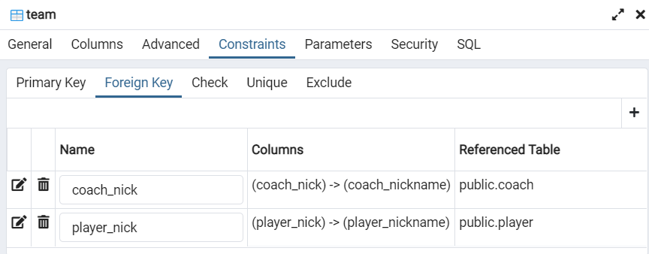**Таблиці бази даних у pgAdmin4**

**Таблиці заповнені даними**

coach

player

team

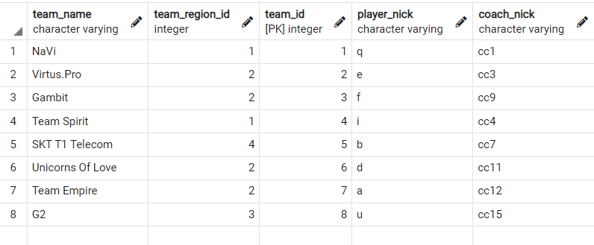

Team_members

Match

Matches_journal

